Sztalugi aluminiowe
Wygodne i estetyczne <b>sztalugi aluminiowe</b> to produkt który spełni potrzeby nawet najbardziej wymagających twórców. Świetnie sprawdzą się również podczas różnego rodzaju prezentacji i wystaw.

Wygodę pracy malarza lub rysownika na pewno zagwarantują odpowiednie sztalugi aluminiowe. Świetna stabilność podparcia na pewno przyczyni się do tego, że tworzone szkice, rysunki lub obrazy będą zgodne z oczekiwaniami ich twórcy.
Sztalugi aluminiowe - odpowiednia konstrukcja
Produkt ten jest tak naprawdę bardzo prosty. Składa się z rozsuwanych nóżek, które pozwalają odpowiednio go ustawić, podpórki na której opiera się obraz lub blejtram oraz regulowanej sztycy stanowiącej oparcie jego górnej części. Pewność odpowiedniego zabezpieczenia dają tylko dobrze dopasowane elementy. Każdy luz, ruch lub poślizg może spowodować że sztalugi aluminiowe się przewrócą, a tworzony rysunek ulegnie uszkodzeniu lub zniszczeniu. Dlatego też mocowanie powinno być pewne, a nóżki wyposażone w antypoślizgowe podkładki.

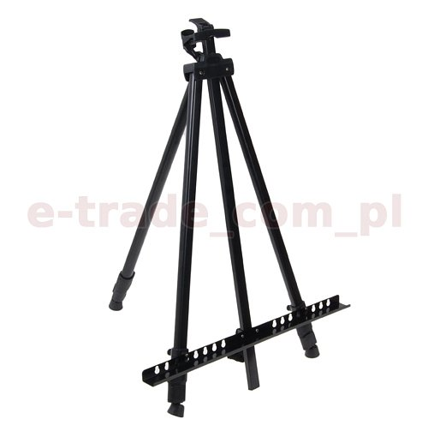
Solidność i estetyka
Zamawiając akcesoria tego typu należy sprawdzić przede wszystkim jakość mocowania wszystkich elementów. Odpowiednio dopasowany pokrowiec pomoże je wygodnie transportować. Ale liczy się również odpowiednia estetyka produktu. Zniszczone sztalugi mogą burzyć wizerunek prezentowanego rysunku, obrazu, szkicu. Solidność i prosty wygląd podparcia to klucz do skupienia się widza na tym, co rzeczywiście chcemy mu pokazać.
Wygodne i solidne sztalugi aluminiowe dostępne są w sklepie internetowym E-trade. Serdecznie zapraszamy do zapoznania się z naszą ofertą.

